T15
Triumph Thruxton 1200/R 2016-

Kit pro levou stranu |  |  |  |  | Kit pro pravou stranu
Poz. | Popis | Kat.číslo | Počet |  |  | Poz. | Popis | Kat.číslo | Počet
1 | hliníková vložka M10 | X1 | 1 |  |  | 1 | hliníková vložka M10 | X1 | 1
2 | duralová matice M22x1,5mm | 446 | 1 |  |  | 2 | duralová matice M22x1,5mm | 446 | 1
3 | duralový šroub M22x1,5mm | 447 | 1 |  |  | 3 | duralový šroub M22x1,5mm | 447 | 1
4 | šroub M12x150x1,25mm | 984 | 1 |  |  | 4 | šroub M12x160x1,25mm | 949 | 1
5 | ocelový adaptér | 755 | 1 |  |  | 5 | ocelový adaptér | 756 | 1
6 | šroub M6x60mm | 872 | 2 |  |  | 6 | šroub M6x50mm | 867 | 2
7 | dural.váleček d=86,5mm | 1319 | 1 |  |  | 7 | dural.váleček d=91,5mm | 1320 | 1
8 | šroub M10x40mm | 854 | 1 |  |  | 8 | šroub M10x40mm | 854 | 1
9 | podložka plochá M6 | 947 | 3 |  |  | 9 | podložka plochá M6 | 947 | 3

9
9
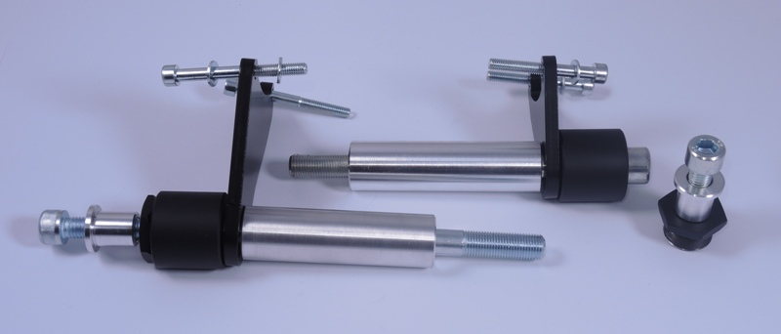
1
1
2
2
3
3
4
4

5
5
6
6
7

7
8
8

Montáž - levá strana :

- demontujte originál šroub M12
- demontujte originál šrouby M6 na bloku motoru
- vezměte duralovou matici (poz.2) a šroub M12 (poz.4), šroub prostrčte duralovou maticí a ocelovým adaptérem (poz.5, pro levou stranu je určen ten větší adaptér)
- tuto sestavu namontujte do pozice originál šroubu M12, ale nedotahujte
- vezměte šrouby M6 (poz.6) a nevlékněte na ně ploché podložky (poz.9)
- tyto šrouby prostrčte ocelovým adaptérem a dotáhněte. Do prostoru horního šroubu mezi ocelový adaptér a motorem vložte vymezovací podložku M6 (poz.9)
- nyní dotáhněte i šroub M12
- do duralové matice na ocelovém adaptéru namontujte duralový šroub (poz.3), použijte lepidlo na závity střední síly, tuto matici dotáhněte
- nyní můžete montovat samotný protektor, do protektoru vsuňte hliníkovou vložku (poz.1) a šroub M10 (poz.8)
- tuto celou sestavu s protektorem namontujte do závitu M10 v duralovém šroubu, nezapomeňte opět použít lepidlo na závity

Upozornění - na závity všech šroubů doporučujeme použít pojistné lepidlo středně silné (modré barvy).

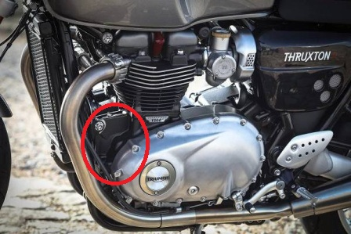

Montáž - pravá strana :

- demontujte originál šroub M12
- demontujte originál šrouby M6 na bloku motoru
- vezměte duralovou matici (poz.2) a šroub M12 (poz.4), šroub prostrčte duralovou maticí a ocelovým adaptérem (poz.5, pro pravou stranu je určen ten menší adaptér)
- tuto sestavu namontujte do pozice originál šroubu M12, ale nedotahujte
- vezměte šrouby M6 (poz.6) a nevlékněte na ně ploché podložky (poz.9)
- tyto šrouby prostrčte ocelovým adaptérem a dotáhněte
- nyní dotáhněte i šroub M12
- do duralové matice na ocelovém adaptéru namontujte duralový šroub (poz.3), použijte lepidlo na závity střední síly, tuto matici dotáhněte
- nyní můžete montovat samotný protektor, do protektoru vsuňte hliníkovou vložku (poz.1) a šroub M10 (poz.8)
- tuto celou sestavu s protektorem namontujte do závitu M10 v duralovém šroubu, nezapomeňte opět použít lepidlo na závity

Upozornění - na závity všech šroubů doporučujeme použít pojistné lepidlo středně silné (modré barvy)

